- 3D ПРИНТЕРЫ
- ТЕХНОЛОГИИ
- МАТЕРИАЛЫ
- ПРОДУКЦИЯ

- СЕРВИСЫ
- АКСЕССУАРЫ
- ИНТЕРВЬЮ
- 3D СКАНЕРЫ
- ВЫСТАВКИ
- СОФТ
- 3D ПРИНТЕРЫ
- ТЕХНОЛОГИИ
- МАТЕРИАЛЫ
- ПРОДУКЦИЯ

- СЕРВИСЫ
- АКСЕССУАРЫ
- ИНТЕРВЬЮ
- 3D СКАНЕРЫ
- ВЫСТАВКИ
- СОФТ
Последние новости
RSS ВСЕ НОВОСТИ
Автор 3D печати зданий получит премию Vilcek
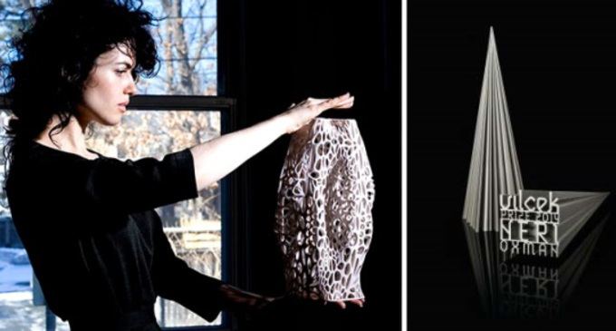
Февраль 02
16:452014
👤3DPmake📄Интервью
Нери Оксман, дизайнер, архитектор, профессор и глава исследовательской группы Mediated Matter MIT Media Lab стала лауреатом премии Vilcek в сфере дизайна в 2014 г. Оксман проживает в Бостоне, где работает тренером по карьерному росту в компании Sony и старшим преподавателем по медиа-искусству и естественным наукам в MIT Media Lab. Также она является основателем и директором исследовательской группы Mediated Matter.
Нери Оксман выросла в Израиле, а в 2005 году переехала в США. Оксман получила широкую известность благодаря новому методу «материальной экологии» и стала признанным лидером, совершившим биологическую революцию в мире дизайна.
Она применяет традиционные законы дизайна в архитектуре, промышленном дизайне, индустрии моды. Оксман соединяет производственный процесс с образами природы,и создает потрясающие новые формы. В ее работах современные технологии, такие как 3Д печать тесно переплетаются с алгоритмами дизайна, навеянными природой.
«В будущем станет возможным при помощи 3Д печати воссоздать костную ткань человека, делать «дышащие» кресла из природных материалов, а дома будут строить тысячи крошечных роботов. Будущее ближе, чем мы думаем, все эти изобретения уже в стадии разработки», - заявляет профессор Оксман.
Оксман - новатор, использующий методы 3Д печати в строительстве. Как добавочные технологии производства можно сравнить с традиционными? Оксман со совей группой представили инновационный метод множественной мобильной печати, позволяющий маленьким роботам конструировать большие здания. Роботы – принтеры выдавливают быстротвердеющий материал, представляющий собой одновременно и опалубку из бетона для стены конструкции и термоизоляционный слой.
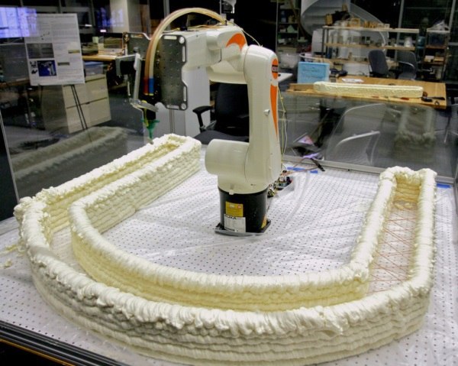
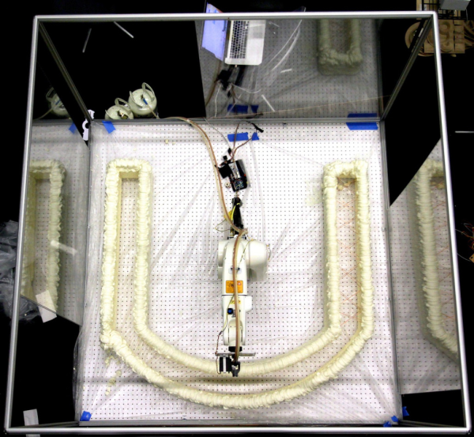
Эта технология намного выгоднее традиционной по таким показателям как скорость, конфигурация и затраты. Также процесс печати может включать в себя прямую интеграцию энергоносителей, подводимых к зданию, таких как электромонтаж и водопровод.
В этом видео Оксман рассказывает как в лаборатории MIT Media экспериментируют с различными печатными материалами, для создания всевозможных форм ученые используют все от цемента до шелка. Также, Нери Оксман использует в качестве 3Д принтеров роботов – манипуляторов.
Ее работы приобрели широкую известность по всему миру, включая выставки в музее современного искусства в Нью Йорке, центре Pompidu в Париже, музее изящных искусств в Бостоне и Смитсоновском музее американского искусства в Вашингтоне.
Во второй части интервью Нери Оксман рассказывает о выставке в центре Pompidu под названием «Воображаемые существа: мифология того, чего еще нет», которая представляет собой 18 экспонатов, выполненных по технологии 3Д печати. Представленные модели позволяют по –другому взглянуть на технологии 3Д печати.
Премия Vilcek присуждается иностранцам, живущим в США, совершившим необычные достижения в начале карьеры.
В апреле в Нью Йорке Оксман получит награду в 100,000$.

